Data wpływu: 22.04.2022 r.
UCHWAŁA NR XXIX/105/III/2022

RADY OSIEDLA ŚWIERCZEWO
z dnia 21 kwietnia 2022 r.

w sprawie zaopiniowania dokumentacji projektowej dla budowy chodnika w ul. Roberta Kocha.

Na podstawie § 28 ust. 1, w powiązaniu z § 9 ust. 1 pkt 10 Uchwały nr LXXVI/1123/V/2010 Rady Miasta Poznania z dnia 31 sierpnia 2010 r. w sprawie uchwalenia Statutu Osiedla Świerczewo (Dz. Urz. Woj. Wielk. z 2017 r., poz. 5173), uchwala się, co następuje:

§ 1
- Opiniuje się pozytywnie z uwagami dokumentację projektową dla budowy chodnika w ul. Roberta Kocha wraz z oświetleniem i kanałem technologicznym na odcinku od skrzyżowania z ulicą Orkana do skrzyżowania z ul. Witaszka po stronie południowej ulicy z dowiązaniem do Alei Parkowej.
- Uwagi do dokumentacji projektowej stanowią załącznik nr 1 do uchwały.

§ 2
Wykonanie uchwały powierza się Przewodniczącej Zarządu.

§ 3
Uchwała wchodzi w życie z dniem podjęcia.

Przewodnicząca Rady Osiedla
(-) Anna Matusewicz-Potocka

UZASADNIENIE

DO PROJEKTU UCHWAŁY

RADY OSIEDLA ŚWIERCZEWO

w sprawie zaopiniowania dokumentacji projektowej dla budowy chodnika w ul. Roberta Kocha.

W związku z pismem Stadtraum Polska Sp. z o. o. nr St-171/083/03/22/P z dnia 18.03.2022 r. w sprawie prośby o zaopiniowanie projektu budowy chodnika w ul. Roberta Kocha wraz z oświetleniem i kanałem technologicznym na odcinku od skrzyżowania z ulicą Orkana do skrzyżowania z ul. Witaszka po stronie południowej ulicy z dowiązaniem do Alei Parkowej, Rada Osiedla postanowiła zaopiniować projekt pozytywnie wnosząc jednocześnie swoje uwagi, zawarte w załączniku do uchwały.
Na podstawie powyższego oraz § 9 ust. 1 pkt 10 Statutu Osiedla Świerczewo stanowiącym, że Osiedle realizuje zadania w szczególności poprzez zgłaszanie propozycji i uwag do projektu dokumentacji technicznej opisującej przedmiot zamówienia na wykonanie zadań zlecanych przez Miasto ze środków ujętych w planie wydatków Osiedla, podjęcie uchwały jest zasadne.

Przewodnicząca Zarządu Osiedla
(-) Anna Bartoszewicz-Sarna

Załącznik nr 1 do uchwały
Rady Osiedla Świerczewo
Nr XXIX/105/III/2022
z 21 kwietnia 2022 r.

Uwagi Rady Osiedla Świerczewo do dokumentacji projektowej dla budowy chodnika w ul. Roberta Kocha.

Rada Osiedla otrzymała do zaopiniowania dokumentację projektową budowy chodnika w ul. Roberta Kocha wraz z oświetleniem i kanałem technologicznym na odcinku od skrzyżowania z ulicą Orkana do skrzyżowania z ul. Witaszka po stronie południowej ulicy z dowiązaniem do Alei Parkowej. Po przeanalizowaniu projektu oraz po podjętej dyskusji w kwestii budowy chodnika w ul. Roberta Kocha, Rada Osiedla przedstawia kilka uwag w tej sprawie:
- Należy zwiększyć zakres opracowania projektu na odcinku od ul. Orkana do ul. Leszczyńskiej, przynajmniej w zakresie: obniżenia krawężników na wjeździe na parking wzdłuż ul. Leszczyńskiej, zabrukowania części terenu zielonego po stronie zachodniej od wjazdu (działka nr 1/195) dla zapewnienia ciągłości dla ruchu pieszego do ul. Leszczyńskiej;
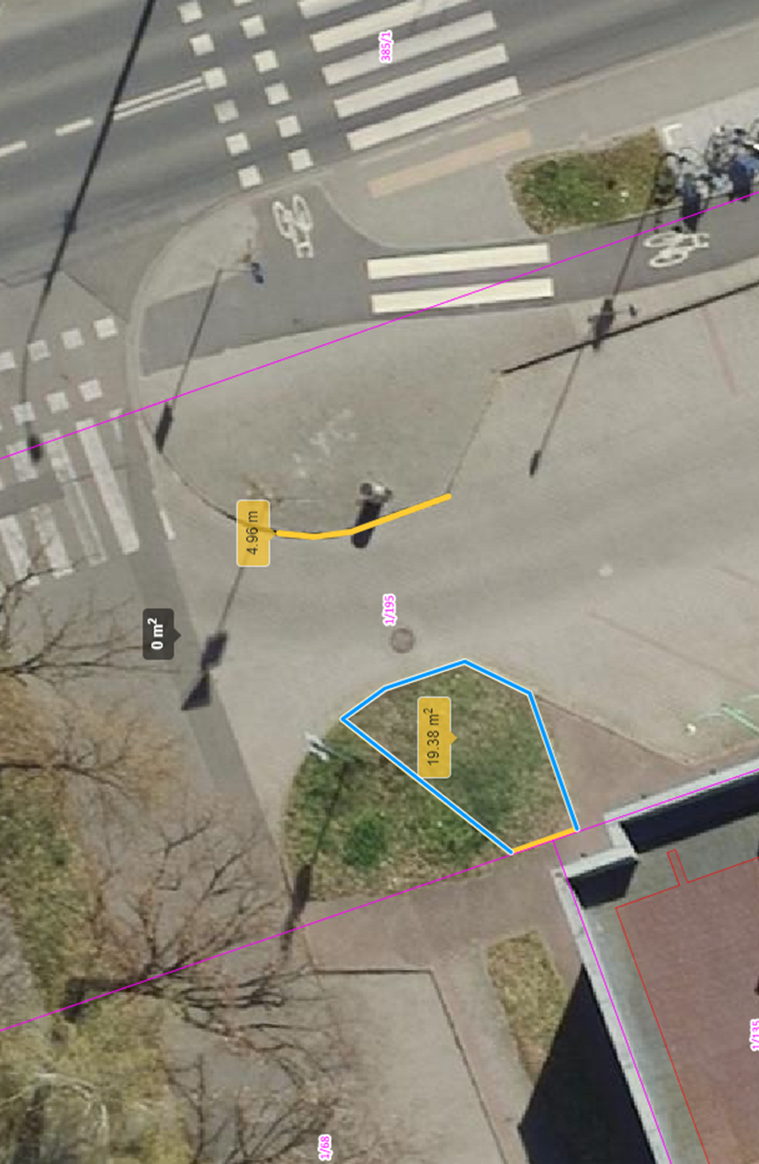
- Należy założyć wymianę nawierzchni ażurowej na ul. Błońskiej oraz ekokostki na ul. Orkana na nawierzchnię z kostki betonowej pełnej w ciągu chodnika w celu poprawy dostępności;
- Należy przewidzieć budowę progu zwalniającego na ul. Kocha, pomiędzy ul. Orkana a ul. Błońską.

Przewodnicząca Zarządu Osiedla
(-) Anna Bartoszewicz-Sarna

